卫星集团2025届校园招聘简章
卫星化学创立于1992年，2011年在深交所上市。公司始终以国家战略需求为导向，坚持“科技创造未来，立足轻烃一体化，打造低碳化学新材料科技公司”的发展战略，聚焦高端聚烯烃、电子化学品、氢能综合利用、二氧化碳捕集利用等领域，产品广泛应用于锂电池、汽车、太阳能光伏、航空航天、电子芯片、医疗卫生等行业，不断拓宽化学新材料“生态圈”。
2023年，公司化学品总产能突破1400万吨，实现营业收入414.87亿元，归母净利润47.89亿元，为全球100多个国家和地区的客户提供具有竞争力的产品和综合解决方案。
全国五一劳动奖状
国家级博士后工作站
国家高新技术企业

国家制造业单项冠军示范企业
国家级绿色供应链管理示范企业
福布斯中国可持续发展工业企业50强

中国500强
在职员工5000+人

招聘岗位：
岗位 | 专业 | 学历 | 数量
生产工艺岗 | 化工类、化学类、材料类、油气储运、环境科学与工程、安全工程相关专业 | 本硕 | 253
分析检验岗 | 分析与检验类、化学类、环境科学与工程相关专业 | 本科 | 4
设备岗 | 机械类相关专业 | 本科 | 11
电气岗 | 电气类、电力系统类、自动化类相关专业 | 本科 | 7
仪表岗 | 仪器仪表类、自动化类相关专业 | 本科 | 7
营销业务岗 | 化工类、化学类、材料类、营销类、国贸类、经济类相关专业 | 本科 | 43
外贸业务岗 | 化工类、化学类、材料类相关专业 | 本硕 | 21
研发岗 | 化工类、化学类、材料类、催化类相关专业 | 硕博 | 18
实验岗 | 化工类、化学类、材料类相关专业 | 本科 | 1
采购岗 | 化工类、化学类、材料类、机械类、电气类、自动化类、仪器仪表类、土木工程、工程管理相关专业 | 本硕 | 23
财务岗 | 财务管理、会计类、经济学、金融类、统计学类相关专业 | 硕士 | 3
人力岗 | 人力资源类、企业管理类、英语、化工类、化学类、材料类相关专业 | 本科 | 4
法务岗 | 法学类专业 | 硕士 | 3
信息岗 | 计算机类、信息管理与信息系统、供应链物流、大数据类相关专业 | 本科 | 3
行政岗 | 化工类、化学类、材料类、企业管理类、工商管理类、工业工程类、金融类、经济类相关专业 | 本科 | 3
储备干部 | 化工类、高分子类、财经类 | 硕博 | 9
合计 |  |  | 413
薪酬待遇：
学历 | 公司综合收入（税前） | 政府人才补贴 | 政府购房补贴
本科生 | 14-15万元 | 1-5万元 | 10-35万元
硕士研究生 | 19-26万元 | 5.2-7.2万元（3年） | 15-35万元
博士研究生 | 35-41万元 | 9.6-10.8万元（3年） | 45万元
注：政府人才补贴和政府购房补贴以各地方人才政策为准。

福利体系：
1.完善的薪资福利体系
购房补贴：享受公司提供的20-30万元免息购房借款，早日实现安家梦。
基础福利：五险一金、就餐补贴、通讯补贴、高温津贴、探亲补助、节日/生日礼物、结婚礼金等。
人才激励福利：可控性成本奖、精英/雄鹰计划奖、研发成果转化奖。
人性化福利：带薪年休假、健康体检、年度调薪、股权激励、年度旅游、工会活动等多项福利。
政府补贴：卫星集团新引进的青年人才可享受地方政府补贴，此外还有高层次人才、青年优秀人才、产业发展与创新人才等各项人才评审激励政策，具体可根据实际情况申报。
2.多元的人才发展通道
管理通道：主管级→经理级→总监级→高管级
专业通道：员级→初级→中级→高级→专家级→首席专家级→首席科学家
技术通道：初级工→中级工→高级工→技师→高级技师
3.系统的人才培养计划
集团拥有全职业阶段人才培养体系。应届大学生入职后集中参加“星辰集训营”培训，完成从象牙塔到职场人的角色转变；更有资深带教导师为新员工提供一年期全程辅导。公司线上学习平台卫星商学院拥有数千门课程，满足员工个性化学习需求。
4.贴心的综合生活保障
餐饮：五“心”食堂供应全球美食，种类丰富，还能体验“开特色菜盲盒”的快乐。
住宿：免费无限期入住家电齐全的现代化公寓。
通勤：免费班车接送上下班，通勤省心又省力。
娱乐：健身房、网球场、瑜伽室、阅览室、心灵港湾等活动场所，更有超多兴趣社团等你加入。
5、招聘流程：
网申/现场投递→简历初筛→初试→笔试/在线测评→复试→录用洽谈→签约

联系方式：
联系电话：15157419852（微信同号）
公司网址：http://www.stl-chem.com
网申通道：微信公众号-“卫星招聘”-校园招聘-应届生-岗位-投递简历
邮 箱：hr2@weixing.com.cn
工作地点：浙江嘉兴/浙江平湖/江苏连云港/山东淄博/安徽桐城/山东莒县/山东昌乐/河南西平/上海虹桥/美国/新加坡
注：除营销、采购外，其余岗位均在浙江嘉兴、浙江平湖和江苏连云港
联系方式：
联系电话：15157419852（微信同号）
公司网址：http://www.stl-chem.com
网申通道：微信公众号-“卫星招聘”-校园招聘-应届生-岗位-投递简历
邮 箱：hr2@weixing.com.cn
工作地点：浙江嘉兴/浙江平湖/江苏连云港/山东淄博/安徽桐城/山东莒县/山东昌乐/河南西平/湖南长沙/广东佛山/上海虹桥/美国/新加坡
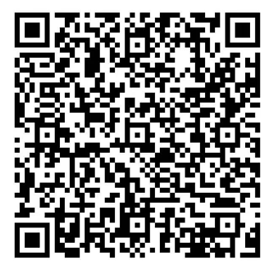
注：除营销、采购外，其余岗位均在浙江嘉兴、浙江平湖和江苏连云港
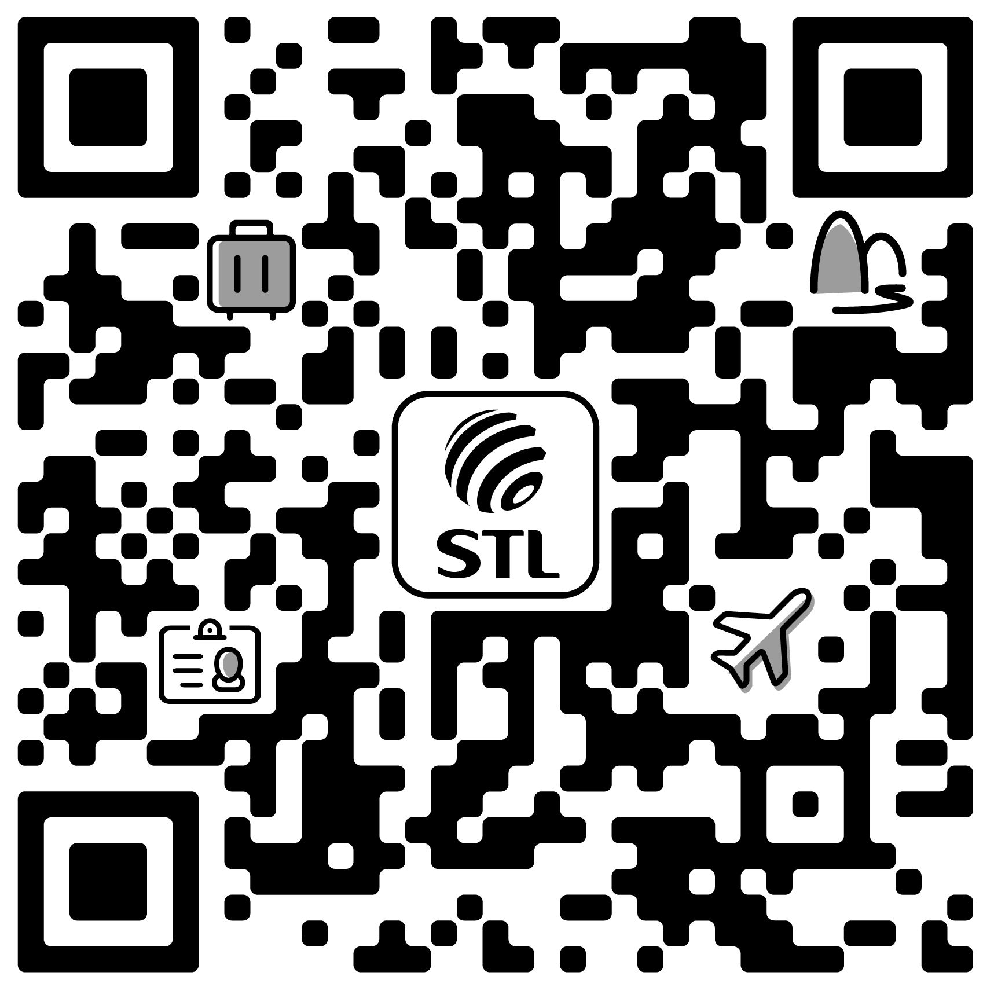
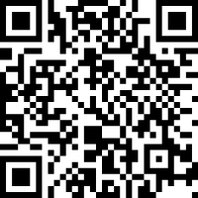
网申通道
卫星招聘公众号
微信咨询群

